
Gemeenschappelijke preventiedienst
Veiligheidsinstructiekaart

VEILIGHEIDSINSTRUCTIEKAART – A12
Afzuigsysteem voor rookgassen lassen
Afzuigsysteem
Merk: |  |  |  |  |  |  |  | 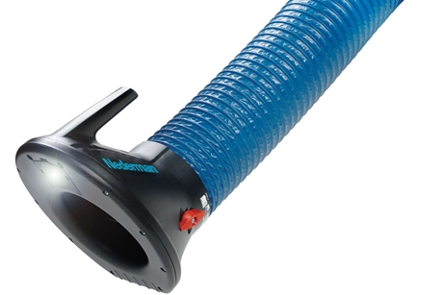
Type:
Serienummer:
Afdeling:
Lokaal/locatie:
Uitsluitend te gebruiken voor werkzaamheden die bepaald zijn in de gebruikershandleiding.
Deze veiligheidsinstructiekaart is opgemaakt voor werknemers + gelijkgestelden.
Toepasselijke pictogrammen
 |  |  |  |  |  |  |  |  | 
Handleiding |  |  | Geschikte nauw aansluitende werkkledij |  | Veiligheids-  schoenen | Gezichts-bescherming |  |  | Veiligheids-handschoenen
Voorkomingsmaatregelen
Algemene  veiligheids-voorschriften | - Lees de handleiding aandachtig alvorens de afzuiging te gebruiken.  - Gebruik de PBM’s die nodig zijn volgens de werkopdracht.  - Zorg dat het werkstuk stabiel staat, niet zelf vast houden .  - Gereedschap enkel aan de geïsoleerde grepen vasthouden en altijd met beide handen werken.
Transport | - Niet van toepassing.
Vóór het gebruik | - Controleer de toestand van de afzuig installatie.  - Controleer of er niets brandbaar in de buurt staat.
Tijdens het gebruik | - Stop de afzuiginstallatie indien je een abnormaal geluid hoort.  - Zorg dat je geen vloeistoffen opzuigt tijdens het werk
Na het gebruik | - Schakel de afzuiging uit.  - Reinig het toestel, kijk de filters na.
Onderhoud en herstelling | - Herstellingen uitsluitend uit te voeren door bevoegd personeel.  - Onderhoud en herstellingen uitsluitend uit te voeren bij spanningsloze machine.  - Gebruik enkel de vervangonderdelen die door de fabrikant zijn voorgeschreven.  - Voer periodiek de in de gebruikershandleiding vermelde onderhoudsbeurten uit.  - Toestel enkel gebruiken waarvoor het bedoeld is.  - Register van onderhoud en herstelling bijhouden.
Visum
Hiërarchische lijn  Handtekening: |  |  |  | Preventieadviseur-arbeidsarts  Handtekening: |  |  | Preventieadviseur  Handtekening:
Naam: |  |  |  | Naam: |  |  | Naam:

